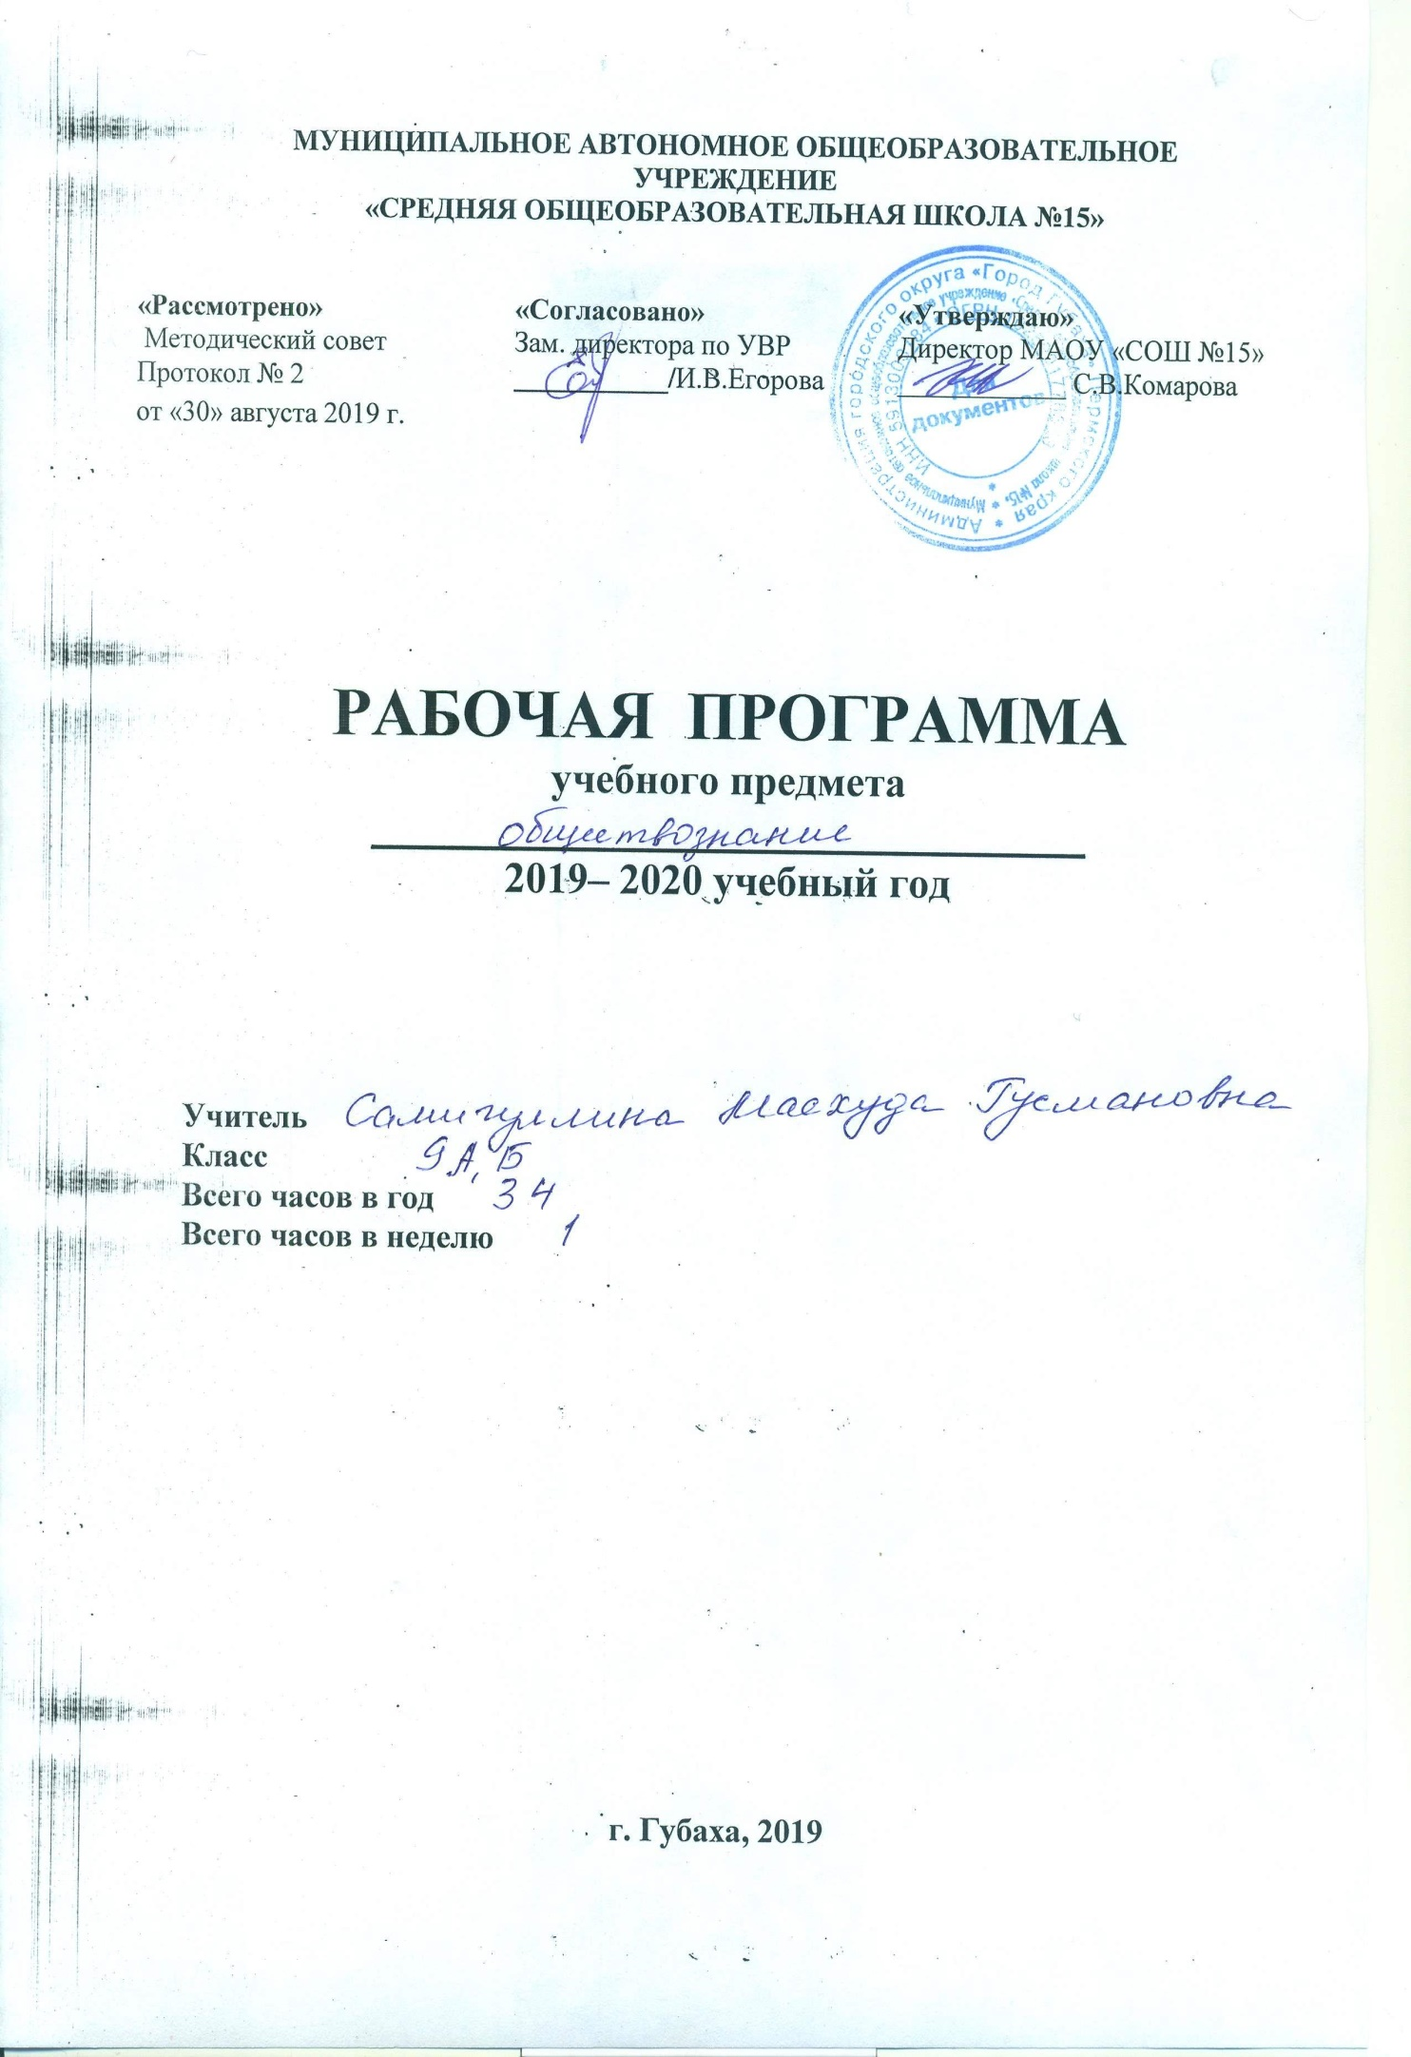
Пояснительная записка
Рабочая программа по обществознанию для 9 класса составлена на основе ФГОС ООО, Примерных программ основного общего образования по обществознанию (5 – 9 классы. – М.: Просвещение, 2010 г.), авторская программа под редакцией Л.Н. Боголюбова «Обществознание 6-9 классы», издательство «Русское слово», 2010 г.

Рабочая программа ориентирована на учебник:

Порядковый номер учебника в Федеральном перечне | Автор  /Авторский коллектив | Название учебника | Класс | Издатель учебника
1.2.3.3.1.4 | Л.Н. Боголюбов,  А.Ю. Лазебникова, Н. И. Городецкая, и др. | Обществознание | 9 | Просвещение

- Описание места учебного предмета, курса в учебном плане школы
Учебный предмет представлен в учебном плане школы в образовательной области «Обществознание». Этот курс является составной частью системы изучения дисциплин социально-гуманитарного цикла.
Рабочая программа рассчитана на 34 учебных часа и отражает базовый уровень подготовки учащихся по разделам программы. Она конкретизирует содержание тем образовательного стандарта и даёт распределение учебных часов по разделам курса.

- Результаты освоения учебного предмета «Обществознание»
В соответствии с ФГОС ООО и ООП ООО школы данная рабочая программа направлена на достижение системы планируемых результатов освоения ООП ООО, включающей в себя личностные, метапредметные, предметные результаты.
Личностными результатами выпускников основной школы, формируемыми при изучении содержания курса по обществознанию, являются
• мотивированность и направленность на активное и созидательное участие в будущем в общественной и государственной жизни;
• заинтересованность не только в личном успехе, но и в развитии различных сторон жизни общества, в благополучии и процветании своей страны;
• ценностные ориентиры, основанные на идеях патриотизма, любви и уважения к Отечеству; на отношении к человеку, его правам и свободам как высшей ценности; на стремлении к укреплению исторически сложившегося государственного единства; на признании равноправия народов, единства разнообразных культур; на убежденности в важности для общества семьи и семейных традиций; на осознании необходимости поддержания гражданского мира и согласия и своей ответственности за судьбу страны перед нынешними и грядущими поколениями.
Метапредметные результаты изучения обществознания выпускниками основной школы проявляются в:
• умении сознательно организовывать свою познавательную деятельность (от постановки цели до получения и оценки результата);
• умении объяснять явления и процессы социальной действительности с научных, социально-философских позиций; рассматривать их комплексно в контексте сложившихся реалий и возможных перспектив;
• способности анализировать реальные социальные ситуации, выбирать адекватные способы деятельности и модели поведения в рамках реализуемых основных социальных ролей (производитель, потребитель и др.);
• овладении видами публичных выступлений (высказывания, монолог, дискуссия) и следовании этическим нормам и правилам ведения диалога;
• умении выполнять познавательные и практические задания, в том числе с использованием проектной деятельности на уроках и в доступной социальной практике

Предметные результаты изучения
• относительно целостное представление об обществе и о человеке, о сферах и областях общественной жизни, механизмах и регуляторах деятельности людей;
• знание ряда ключевых понятий базовых для школьного обществознания наук; умение объяснять с их позиций явления социальной действительности;
• умения находить нужную социальную информацию в различных источниках; адекватно ее воспринимать, применяя основные обществоведческие термины и понятия;
- преобразовывать в соответствии с решаемой задачей (обобщать, систематизировать, конкретизировать имеющиеся данные, соотносить их с собственными знаниями);
- давать оценку взглядам, подходам, событиям с позиций, одобряемых в современном российском обществе социальных ценностей;
• знание основных нравственных и правовых понятий, норм и правил, понимание их роли как решающих регуляторов общественной жизни, умение применять эти нормы и правила к анализу и оценке реальных социальных ситуаций, установка на необходимость руководствоваться этими нормами и правилами в собственной повседневной жизни;
• приверженность гуманистическим и демократическим ценностям, патриотизму и гражданственности;
• понимание значения трудовой деятельности для личности и для общества;
• знание определяющих признаков коммуникативной деятельности в сравнении с другими видами деятельности.
- Содержание программы учебного курса обществознания для 9 класса
№ п/п | Наименование раздела | Всего часов | Из них на контрольные работы
1 | Введение. | 1
2 | Политика | 12 | 1
3 | Право | 16 | 1
4 | Экономика. (Повторение) | 4 | 1
5 | Итоговое повторение | 1
6 | Итого: | 34 | 3

